**汇编语言程序设计课程实验报告**

**实验9**

|  |  |  |  |  |  |
| --- | --- | --- | --- | --- | --- |
| 姓名 |  | 院系 | 计算机工程与科学学院 | 学号 |  |
| 实验目的： | | | | | |
| 掌握利用PC 机扬声器发出不同频率的声音的方法。学习利用系统功能调用从键盘上读取字符的方法。 | | | | | |
| 实验内容： | | | | | |
| 编写程序，程序运行时使PC机成为一架可弹奏的钢琴，当按下数字键1-8时，发出8个音调之中对应的音调。按CTRL-C 则退出钢琴状态。频率表(524,588,660,698,784,880,988,1048) | | | | | |

1. 程序分析

程序的主要思路是先处理单字符输入1-8，将不是1-8的单字符输入识别为无效字符，跳转让用户继续输入，识别到CTRL+C时(ASCII 控制字符 ETX (End of Text),ASCII码为03H)，则退出。根据输入的数字，使用寄存器间接寻址在数据段中选择相应的频率。

其次是发声子程序，课本第八章例8.1只能实现扬声器的纸盆振动，发出不同音高和音长的声音，这种控制发声的方式为位触发方式。课本p390页中的例子是利用8253/54定时器来驱动扬声器。使用的是计数器2，计数器计数模式为倒数（即输入初始值，每次减1直到0），计数器的CLK频率为1.1931817MHz，查阅资料可知，当给计数器填入533H时，可以发出896Hz的声音（1.19318MHz / 896Hz = 1331 = 533H），故要想发出任意频率的声音，只需要用1.19318MHz除以该频率，将结果放入计数器即可。

8253/54定时器控制驱动端口为43H，驱使扬声器发声的控制代码为10110110B。代码第7、6位表示选择第二个计时器，因为只有第二个计时器与扬声器有电路连接(如下图)，第5、4位表示存入计数器的初始值的模式为先存入低位，再存高位，低三位表示选择输出脉冲的形状为模式3的形状。

每次出一个音后需要持续一个延迟时间，可以随意设置。

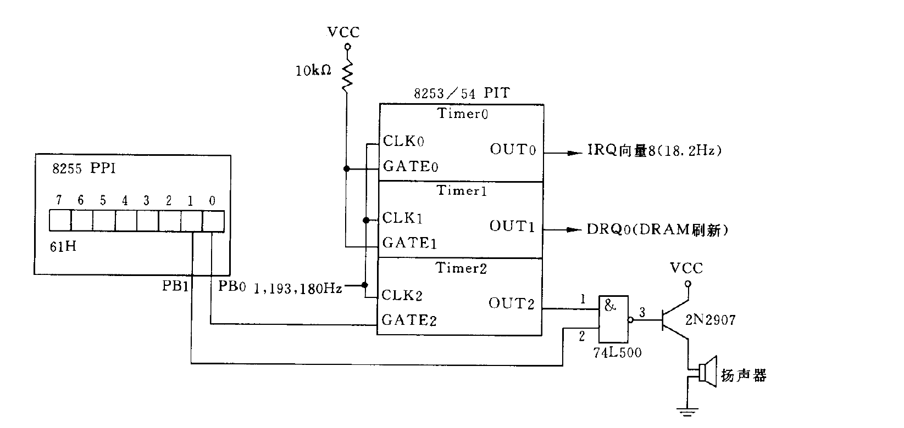

1. 程序运行结果

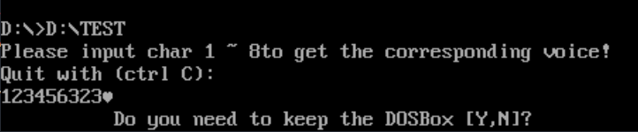

1. 程序流程图



1. 实验体会

这次实验的难度适中，难点主要在于理解I/O操作的逻辑以及对端口输入输出的使用，理解8253/54定时器控制扬声器的原理，正确打开相应的功能和送入相应数值，对单字符的处理，数据的存储和读取都得到了很好的锻炼。

1. 关键代码

单字符处理

|  |  |
| --- | --- |
|  | ;输入音符 |
|  | INPUT: |
|  | MOV    AH,01H             ; |
|  | INT    21H                ; |
|  | CMP    AL,03H             ;        若输入(ctrl + c),则退出程序 |
|  | JZ     QUIT |
|  |  |
|  | CMP    AL,'1' |
|  | JGE    l1 |
|  | JMP    INPUT |
|  | L1: |
|  | CMP    AL,'8' |
|  | JG    INPUT |
|  | CALL   PIANOFUC           ;     调用程序,根据输入音符发出相应声音 |
|  | JMP    INPUT |

发声子程序

|  |  |
| --- | --- |
|  | PIANOFUC PROC NEAR |
|  | OUT_VOI: |
|  |  |
|  | MOV    AX,348CH           ;           常数1193100D做被除数 |
|  | MOV    DX,0012H           ; |
|  | DIV    RATETABLE[BX]      ;      计算填入数值 |
|  | MOV    BX,AX              ; |
|  | MOV    AL,10110110B       ;       对计时器2进行初始化，设为模式3，读写低、高位 |
|  | OUT    43H,AL |
|  | MOV    AX,BX              ; |
|  | OUT    42H,AL             ;             设置低位 |
|  | MOV    AL,AH              ;              设置高位 |
|  | OUT    42H,AL |
|  |  |
|  | IN     AL,61H             ;             打开发声与门 |
|  | OR     AL,03H             ; |
|  | OUT    61H,AL |
|  |  |
|  | CALL   DELAY  ;设置延迟 |
|  |  |
|  | IN     AL,61H             ;             关闭与门 |
|  | AND    AL,0FCH            ; |
|  | OUT    61H,AL             ; |
|  |  |
|  | ;退出程序 |
|  | QUIT_PIANOFUC: |
|  | POP    DX |
|  | POP    AX |
|  | POP    BX                 ; |
|  | RET |
|  | PIANOFUC ENDP |